городская Дума
городского округа Кинешма
шестого созыва

РЕШЕНИЕ

от 29.05.2019 №78/498

О внесении изменений в Правила благоустройства территории городского округа Кинешма, утвержденные решением городской Думы городского округа Кинешма от 25.06.2014 № 68/674

На основании пункта 25 части 1 статьи 16 Федерального закона от 06.10.2003 № 131-ФЗ "Об общих принципах организации местного самоуправления в Российской Федерации", Устава муниципального образования «Городской округ Кинешма», в целях приведения решения городской Думы городского округа Кинешма от 25.06.2014 №68/674 «Об утверждении Правил благоустройства территории городского округа Кинешма" в соответствие с требованиями действующего законодательства Российской Федерации в сфере обращения с отходами и санитарно – эпидемиологического благополучия населения,

городская Дума городского округа Кинешма решила:

1. Внести изменения в Правила благоустройства территории городского округа Кинешма, утвержденные решением городской Думы городского округа Кинешма от 25.06.2014 №68/674, (далее – Правила):
1.1. Пункт 7 Правил изложить в следующей редакции:
«7. Ограждающая конструкция - сооружение вспомогательного использования, предназначенное для обозначения границы земельного участка (функционально выделенной части земельного участка), ограничения доступа пешеходов, животных, транспортных средств на огражденную территорию, визуального обособления частей территорий, имеющее сплошную конструкцию и (или) выполненное с использованием ограждающих элементов в различном их сочетании.

7.1. Ограждающие устройства – устройства, предназначенные для временного ограничения прохода и (или) проезда на территорию (шлагбаумы, калитки, ворота и т.п.), устанавливаемые отдельно или в составе ограждений.
7.2. Ограждающие элементы - столбики, блоки (пластиковые водоналивные, бетонные), малые архитектурные формы, зеленые насаждения, подпорные стенки с установкой парапетных ограждений, участки рельефа.».
1.2. В пункте 15 Правил:
- слово «ограждениями» заменить словами «ограждающими конструкциями»;
- дополнить подпунктом 15.1 в следующей редакции:
«15.1. Детская (спортивная) площадка – место, предназначенное для игры детей, территория, где расположены элементы детского уличного игрового оборудования с целью содержательного досуга.».
1.3. Пункт 19 Правил изложить в следующей редакции:
«19. Озеленённая территория общего пользования – часть территории природного комплекса, на которой располагаются природные и искусственно созданные садово-парковые комплексы и объекты – парк, сад, сквер, бульвар; территории жилых, общественно-деловых и других территориальных зон, не менее 70% поверхности которых занято зелёными насаждениями и другим растительным покровом.».
1.4. В пункте 45 Правил слова «или ограждениями» заменить словами «ограждающими конструкциями».
1.5. Пункт 115 Правил изложить в следующе редакции:
«115. В жилых зонах допускается размещение отдельно стоящих стоянок автомобильного транспорта, гаражей, объектов, связанных с проживанием граждан и не оказывающих негативного воздействия на окружающую среду согласно Градостроительного кодекса.».
1.6. Пункт 197 Правил изложить в следующей редакции:
«197. Размеры площадок для выгула собак, размещаемых на территориях жилого назначения, принимаются 400 - 600 кв. м, на прочих территориях - до 800 кв. м, в условиях сложившейся застройки принимается уменьшенный размер площадок, исходя из имеющихся территориальных возможностей. Доступность площадок обеспечивается на расстоянии не более 400 м, на территории микрорайонов с плотной жилой застройкой - не более 600 м. Расстояние от границы площадки до окон жилых и общественных зданий, до участков детских учреждений, школ, детских, спортивных площадок, площадок отдыха - не менее 40 м.».
1.7. Раздел 3.10. Правил изложить в следующей редакции:
«3.10. Ограждающие конструкции.

237. К ограждающим конструкциям относятся ограждения, ограждающие элементы и ограждающие устройства (механические, передвижные, стационарные), служащие для ограничения пешеходного или автомобильного движения на определенной территории (ворота, калитки, шлагбаумы, ограждения (заборы), железобетонные блоки, металлические цепи, тросы и другие ограждающие конструкции).
237.1. Ограждающие конструкции на территории городского округа должны проектироваться в соответствии с действующими техническими регламентами и иными нормативно-техническими документами, настоящими правилами.
237.2. В целях благоустройства на территории городского округа предусматривается применение различных видов ограждений, которые различаются: по назначению (декоративные, защитные, их сочетание), высоте (низкие - 0,3-1,0 м, средние - 1-1,7 м, высокие - 1,8-2,0 м), виду материала (металлические, железобетонные и др.), степени проницаемости для взгляда (прозрачные, глухие), степени стационарности (постоянные, временные, передвижные).
237.3. На территории городского округа подлежат использованию следующие типы ограждений:
1) прозрачное ограждение - ограда с применением декоративной решетки, художественного литья из высокопрочного чугуна, элементов ажурных оград из железобетонных конструкций, стальной сетки, штакетника;
2) глухое ограждение - железобетонные панели с гладкой плоскостью или с рельефом, каменное, металлический лист или профиль, деревянная доска и другие экологически чистые непрозрачные строительные материалы;
3) комбинированное ограждение - комбинация из глухих и прозрачных плоскостей с применением отдельных декоративных элементов;
4) живая изгородь - изгородь, представляющая собой рядовую посадку (1-3 ряда) кустарников и деревьев специальных пород, хорошо поддающихся формовке (стрижке). Выбор пород кустарников и деревьев для живых изгородей следует производить с учетом местных почвенно - климатических условий.
238. Ограждения выполняются из высококачественных материалов, имеющих единый характер в границах объекта комплексного благоустройства. Архитектурно - художественное решение ограждений соответствует характеру архитектурного окружения и типам, рекомендованным к размещению на территории города.
239. На территориях общественного, жилого, рекреационного назначения применяются декоративные ажурные металлические ограждения, запрещается применение сплошных, глухих и железобетонных.
239.1. Ограждения применяются:
1) прозрачное ограждение: для ограждения административных зданий, офисов предприятий и организаций, образовательных и оздоровительных учреждений, спортивных объектов, пляжей, гостиниц, санаториев, домов отдыха, парков, скверов, ботанических садов, зоопарков, памятных мест (кладбищ, памятников и мемориальных комплексов), придомовых территорий многоквартирных и индивидуальных жилых домов, части территории предприятий, выходящих на улицы, магистрали и дороги общего пользования, оказывающие непосредственное влияние на архитектурный облик прилегающей территории;
2) глухое ограждение: для ограждения объектов, ограничение обзора и доступа которых предусмотрено требованиями федеральных законов, правилами техники безопасности, санитарно - гигиеническими и эстетическими требованиями, территории земельных участков, предназначенных для индивидуального жилищного строительства между участками соседних домовладений, части территорий предприятий, не имеющей выхода к улицам, магистралям и дорогам общего пользования, не оказывающих непосредственное влияние на архитектурный облик прилегающей территории;
3) комбинированное ограждение: для ограждения территории учреждений культуры, спортивных объектов с контролируемым входом, дворовых территорий многоквартирных и индивидуальных жилых домов;
4) живая изгородь: для ограждения земельных участков, используемых для ведения садоводства и огородничества, а также части придомовых территорий индивидуальных жилых домов.
239.2. Высоту и вид ограждения следует принимать в зависимости от назначения объектов, расположенных на ограждаемой территории, таблица 1.
Таблица 1
N п/п | Объект, расположенный на ограждаемой территории | Вид и параметры ограждения
1 | 2 | 3
1. | Многоквартирные жилые дома среднеэтажной и многоэтажной застройки, за исключением застройки следующих типов:  - квартальная застройка, образующая замкнутый периметр, при условии отсутствия внутри квартала объектов общественного назначения и транзитных пешеходных путей;  - жилая застройка, образующая замкнутое единое дворовое пространство, при условии отсутствия внутри двора объектов общественного назначения и транзитных пешеходных путей;  - многоквартирные жилые дома, построенные во исполнение договоров застроенных территорий, граничащие с ветхим и аварийным жилым фондом, подлежащим реконструкции | Прозрачные ограждения высотой не более 0,9 м, ограждающие элементы высотой не более 0,75 м. Установка сплошных ограждений не допускается
2. | Многоквартирные жилые дома и многоэтажной застройки за исключением застройки следующих типов:  - квартальная застройка, образующая замкнутый периметр, при условии отсутствия внутри квартала объектов общественного назначения и транзитных пешеходных путей;  - жилая застройка, образующая замкнутое единое дворовое пространство, при условии отсутствия внутри двора объектов общественного назначения и транзитных пешеходных путей;  - многоквартирные жилые дома, построенные во исполнение договоров застроенных территорий, граничащие с ветхим и аварийным жилым фондом, подлежащим реконструкции | Ограждающие устройства, прозрачные ограждения высотой не более 1,6 м, ограждающие элементы высотой не более 0,75 м
3. | Индивидуальные жилые дома | Ограждения высотой не более 2 м, ограждающие устройства (см. пп.1 п. 353 раздел 4.8 Правил)
4. | Здания дошкольных образовательных организаций, общеобразовательных организаций, организаций здравоохранения, административные и общественно-деловые здания, на территории которых установлен ограниченный режим доступа в соответствии с законодательством | Ограждения в соответствии с проектной документацией и техническими регламентами
5. | Здания и сооружения общественного назначения, на территории которых не установлен ограниченный режим доступа в соответствии с законодательством | Прозрачные ограждения высотой не более 0,9 м, ограждающие элементы высотой не более 0,75 м
6. | Торгово-развлекательные и деловые центры | Ограждающие элементы высотой не более 0,75 м
7. | Объекты сервисного обслуживания автотранспорта | Прозрачные ограждения высотой не более 1,6 м, ограждающие элементы высотой не более 0,75 м
8. | Промышленные, производственно-коммунальные предприятия, не являющиеся опасными производственными объектами, складские комплексы | Комбинированные ограждения высотой не более 3 м, ограждающие элементы
9. | Промышленные, производственно-коммунальные предприятия, являющиеся опасными производственными объектами, предприятия, организации, для функционирования которых законодательством установлены дополнительные меры безопасности | Глухие и комбинированные ограждения высотой не более 3 м, ограждающие элементы
10. | Парки | Прозрачные ограждения высотой не более 2,5 м
11. | Скверы, бульвары, пешеходные улицы, набережные | Прозрачные ограждения высотой не более 0,9 м, ограждающие элементы высотой не более 0,75 м. Установка сплошных ограждений не допускается
12. | Строительные площадки | Высота и вид ограждений определяются согласно ГОСТу 23407
13. | Наземные плоскостные стоянки автомобилей открытого типа: - платные ;  - бесплатные | Ограждения высотой не менее 2 метров; ограждающие элементы высотой не более 0,75 м
15. | Спортивные площадки | Ограждения высотой не более 2,5-3 м
16. | Детские игровые площадки | Прозрачные ограждения высотой не более 1,6 м
17. | Площадки для выгула собак | Прозрачные ограждения высотой не менее 1,5 и не более 2 м
28. | Контейнерные площадки для сбора твердых коммунальных отходов и мусора | Глухие ограждения высотой не менее 1,5 м

239.3. Установка ограждающих конструкций на дворовых, придомовых территориях многоквартирных домов проводится на основании решения собственника земельного участка, при наличии согласования уполномоченным органом администрации городского округа Кинешма в установленном порядке. Порядок согласования ограждающих конструкций устанавливается в соответствии с постановлением администрации городского округа Кинешма.
239.4. Порядок контроля и управления доступом на дворовых, придомовых территориях многоквартирных домов должен обеспечивать круглосуточный и беспрепятственный проезд на территорию пожарной техники, транспортных средств правоохранительных органов, скорой медицинской помощи, служб Министерства Российской Федерации по делам гражданской обороны, чрезвычайным ситуациям и ликвидации последствий стихийных бедствий, организаций газового хозяйства и коммунальных служб, а также отсутствие препятствий или ограничений прохода пешеходов и/или проезда транспортных средств на территории общего пользования.
240. Ограждения на территориях индивидуальной жилой застройки проектируются в соответствии с требованиями раздела 4.8 настоящих Правил.
241. Следует предусматривать размещение защитных металлических ограждений высотой 0,5 метра в местах примыкания газонов (травяного покрова) к проездам, стоянкам автотранспорта, в местах возможного наезда автомобилей на газон (травяной покров) и вытаптывания троп через газон (травяной покров). Ограждения размещаются на территории газона (травяного покрова) с отступом от границы примыкания порядка 0,2 - 0,3 метра.
242. При проектировании средних и высоких видов ограждений в местах пересечения с подземными сооружениями разрешаются конструкции ограждений, позволяющие производить ремонтные или строительные работы.
243. В случае произрастания деревьев в зонах интенсивного пешеходного движения или в зонах производства строительных и реконструктивных работ при отсутствии иных видов защиты должны быть предусмотрены защитные приствольные ограждения высотой 0,9 метра и более, диаметром 0,8 метра и более в зависимости от возраста, породы дерева и прочих характеристик.
244. Ограждения подлежат ремонту, очистке от старого покрытия, а также окраске по мере необходимости, но не реже одного раза в год. Ремонт - при наличии разрушений.».
1.8. В пункте 285 Правил:
- подпункт 27 изложить в следующей редакции:
«нахождение автотранспортных средств в местах, не относящихся к дорожно - транспортной сети города и имеющих выраженное зонирование путем ограничений бордюром, живой изгородью, зелеными насаждениями, кроме техники, связанной с эксплуатацией данных территорий и уходом за зелеными насаждениями (в случае отсутствия чётко обозначенных границ дорожно - транспортной сети, границами является ширина проезжей части)»;
- дополнить подпунктом 29 в следующей редакции:
«29) размещение автотранспорта на расстоянии менее чем 7 м по прямой линии без учёта искусственных и естественных преград от ближайшего игрового (спортивного) элемента детской (спортивной) площадки, предназначенной для отдыха (занятия физкультурой) населения.»;
- дополнить подпунктом 30 в следующей редакции:
« 30) хранение и отстой грузового автотранспорта, в том числе частного (допускается только в гаражах, на автостоянках или автобазах.)».
1.9. В разделе 4.1. Правил:
- наименование раздела изложить в следующей редакции:

«4.1. Порядок участия собственников зданий (помещений в них), сооружений и земельных участков в благоустройстве территорий города.»;
- пункт 267 Правил изложить в следующей редакции:
«267. Порядок участия собственников зданий (помещений в них), сооружений и земельных участков в благоустройстве прилегающих территорий устанавливается постановлением главы городского округа Кинешма.».
1.10. Пункт 319 Правил дополнить словами: «Вывоз складируемого снега осуществляется при превышении размеров снежного вала по ширине и высоте отметки в 1 м.».
1.11. Подпункт 2 пункта 358 правил изложить в следующей редакции:
«2) обеспечивают содержание в исправном состоянии, в одном уровне с полотном дороги, тротуаром, газоном колодцев и люков, камер, также осуществляют ремонт разрушенного дорожного покрытия, вызванного неудовлетворительным состоянием коммуникаций, имеющего дефекты не отвечающие требованиям национального стандарта РФ ГОСТ Р 50597-2017. «Дороги автомобильные и улицы. Требования к эксплуатационному состоянию, допустимому по условиям обеспечения безопасности дорожного движения. Методы контроля.» в границах 1,5 м по периметру.».
1.12. Пункт 378 Правил изложить в следующей редакции:
«378. Ограждение строительной площадки и участков производства работ осуществляется согласно ГОСТу 23407.».
1.13. Пункт 416 Правил изложить в следующей редакции:
«416. Администрация городского округа Кинешма участвует в организации деятельности по накоплению (в том числе раздельному накоплению), сбору, транспортированию, обработке, утилизации, обезвреживанию, захоронению твердых коммунальных отходов и осуществляет:
1) Создание и содержание мест (площадок) накопления твердых коммунальных отходов, за исключением установленных законодательством Российской Федерации случаев, когда такая обязанность лежит на других лицах;
2) Определение схемы размещения мест (площадок) накопления твердых коммунальных отходов и ведение реестра мест (площадок) накопления твердых коммунальных отходов.».
1.14. Пункты 422, 423 Правил изложить в следующей редакции:
«422. Администрация городского округа Кинешма создаёт места (площадки) накопления ТКО путем принятия решения в соответствии с требованиями настоящих Правил благоустройства территории городского округа Кинешма, требованиями законодательства Российской Федерации в области санитарно - эпидемиологического благополучия населения и жилищного законодательства Российской Федерации, устанавливающего требования к местам (площадкам) накопления ТКО.
423. В случае если в соответствии с законодательством Российской Федерации обязанность по созданию места (площадки) накопления ТКО лежит на других лицах, такие лица согласовывают создание места (площадки) накопления ТКО с администрацией городского округа Кинешма на основании письменной заявки, форма которой устанавливается постановлением администрации городского округа Кинешма.».
1.15. Пункт 426 Правил изложить в следующей редакции:
«426. Для установки мусоросборников всех типов должна быть оборудована контейнерная площадка с бетонным или асфальтовым покрытием, ограниченная бордюром и (или) ограждением, с посадкой вокруг площадки кустарниковых насаждений и имеющая подъездной путь, достаточный для беспрепятственного доступа к контейнерной площадке мусоровоза. Ограждение устанавливается в соответствии с требованиями санитарно – эпидемиологического, жилищного законодательства».
1.16. Пункт 524. Правил изложить в следующей редакции:
«524. Правила размещения и содержания информационных конструкций (вывесок) на территории городского округа Кинешма устанавливаются в соответствии с приложением № 1 к настоящим Правилам.».
1.17. Пункт 537 Правил дополнить подпунктом 537.1 в следующей редакции:
«537.1. Обращение с животными, не имеющими владельцев, осуществляется в соответствии с требованиями федерального и регионального законодательства».
2. Внести изменения в Приложение 1 к Правилам:
2.1. В пункте 2 раздела I слова «выносные штендеры» исключить.
2.2. Пункт 3.3. раздела I изложить в следующей редакции:
"3.3. Вывески, содержащие сведения, установленные требованиями Закона РФ от 07.02.1992 N 2300-I "О защите прав потребителей". Вывеска размещается непосредственно около входа организации, к которой относится, имеет максимальный размер 60х40 см.".
2.3. В пункте 3.4. раздела I слова "требуют согласование с органами местного самоуправления" заменить словами "устанавливаются только после получения разрешения на установку в администрации городского округа Кинешма".
2.4. Пункт 3.6. раздела I исключить.
2.5. В пункте 4 раздела I слова «указанных в пункте 3.3 - 3.5 настоящих Правил,» исключить.
2.6. Пункт 6. раздела I изложить в следующей редакции:
«6. Размещение информационных конструкций, указанных в пункте 3.1 настоящих Правил, производится согласно пунктам 465 - 470 Правил благоустройства территории городского округа Кинешма, утвержденных решением городской Думы городского округа Кинешма от 25.06.2014 г. № 68/674.
Размещение информационных конструкций, указанных в пунктах 3.1, 3.2, 3.3 настоящих Правил не требует получения разрешения на установку в администрации городского округа Кинешма.».
2.7. В пункте 7.1. раздела I слова "- размещение информационных конструкций на козырьках зданий" исключить.
2.8. В пункте 7.4 раздела I слова "определенных в согласованном эскизном проекте" заменить словами "на которые получено разрешение на установку"
2.9. Пункт 7 дополнить пунктом 7.6 следующего содержания: "7.6. Размещение информационных конструкций, содержащих сообщение о продаже или аренде недвижимого имущества, о требующихся работниках.".
2.10. Пункт 8 раздела II изложить в следующей редакции:
«8. На внешних поверхностях одного здания, строения, сооружения организации, индивидуальный предприниматель вправе установить не более одной информационной конструкции, указанной в пункте 3.4, одного из следующих типов (за исключением случаев, предусмотренных настоящими Правилами):
- настенная конструкция (располагается параллельно к поверхности фасадов объектов и (или) их конструктивных элементов непосредственно на плоскости фасада объекта), выполненная в виде объемных символов (без использования подложки либо с использованием подложки);
- консольная конструкция (располагается перпендикулярно к поверхности фасадов объектов и (или) их конструктивных элементов).
Также для оформления организация либо индивидуальный предприниматель вправе дополнительно установить:
- витринные конструкции, расположив их с внутренней стороны остекления;
- консольные конструкции, содержащие изображение товарного знака (знака обслуживания), коммерческое обозначение.».
2.11. В пункте 11 раздела II:
- абзац шестой дополнить словами "Высота декоративно-художественных элементов не должна превышать высоту текстовой части информационной конструкции более чем в полтора раза.";
- абзац седьмой изложить в следующей редакции: «В случае если информационная конструкция, указанная в пункте 3.4. представляет собой объемные символы без использования подложки, высота информационной конструкции не должна превышать 0,75 м (с учетом высоты выносных элементов строчных букв и декоративно-художественных элементов), высота первой (заглавной) буквы не должна превышать 1,10 м.»;
- дополнить абзацем восьмым следующего содержания: «Информационные конструкции, размещаемые на фасадах зданий, расположенных на территории исторического поселения федерального значения г. Кинешма, а также являющихся объектами культурного наследия, должны быть выполнены в виде объемных символов без использования подложки.».
2.12. Пункт 13.3.4 раздела II изложить в следующей редакции:
"13.3.4. При наличии на фасаде здания козырька, информационная конструкция размещается строго в габаритах фриза козырька, если высота фриза составляет более 0,25 м; если высота фриза составляет менее 0,25м, допускается установка информационной конструкции непосредственно на козырьке."
2.13. В пункте 14.4 раздела II слова " размещаемые в соответствии с эскизным проектом" исключить.
2.14. В пункте 15 раздела II слова «на внешней и (или)» исключить.
2.15. Пункт 15.1 раздела II изложить в следующей редакции:
«15.1. Максимальный размер витринных конструкций (включая электронные носители-экраны (телевизоры)), размещаемых в витрине, не должен превышать половины размера остекления витрины по высоте или половины размера остекления витрины по длине.».
2.16. Пункт 15.2. раздела II исключить.
2.17. В пункте 16.4 раздела II:
- абзац второй изложить в следующей редакции: "а) не более 1,2 м для 1-3 - этажных объектов;";
- абзац третий изложить в следующей редакции: "а) не более 1,5 м для 4-7 - этажных объектов;".
2.18. Пункт 16.6. раздела II исключить.
2.19. В пункте 20 раздела III абзац третий исключить.
2.20. В пункте 22 раздела III абзац седьмой исключить.
2.21. Пункт 23 раздела III изложить в следующей редакции:
“23. Получение разрешения на установку информационной конструкции не накладывает обязательств на собственника (правообладателя) объекта, на внешней поверхности которого осуществляется размещение указанной информационной конструкции, по ее размещению.».
2.22. В абзаце четвертом подпункта 24.3 раздела III слова «государственной услуги» заменить словами «разрешения на установку информационной конструкции».
2.23. Наименование раздела V изложить в следующей редакции: "V. Демонтаж информационных конструкций в городском округе Кинешма".

2.24. Раздел VI Правил изложить в следующей редакции:

«Раздел VI. Порядок выдачи разрешения на установку информационной конструкции"

30. Лицо, заинтересованное в размещении информационной конструкции, обращается в отдел архитектуры и градостроительства администрации городского округа Кинешма с заявлением на выдачу разрешения на установку информационной конструкции по форме, утвержденной администрацией городского округа Кинешма. Перечень документов, порядок рассмотрения обращения, принятие решения о выдаче разрешения на установку информационной конструкции либо отказе в выдаче разрешения, порядок обжалования принятого решения определяется постановлением администрации городского округа Кинешма.
Разрешение на установку информационной конструкции на территории муниципального образования «Городской округ Кинешма» выдается сроком на пять лет.».
2.23. Пункт 31 раздела VII изложить в следующей редакции:
«31. Контроль за соблюдением требований к размещению и содержанию информационных конструкций (вывесок) осуществляется должностными лицами отдела муниципального контроля и охраны окружающей среды администрации городского округа Кинешма.».
2.24. В приложении к Правилам размещения и содержания информационных конструкций в городском округе Кинешма:
1. В пункте 1 Приложения слова "(пункт 8 Правил)" и «(п.8 Правил)" заменить словами "(пункт 13.2 Правил)".
2. Пункт 2 Приложения в текстовой части дополнить абзацем пятым "Высота информационной конструкции, представляющей собой объемные символы без использования подложки, не должна превышать 0,75 м (с учетом высоты выносных элементов строчных букв и декоративно-художественных элементов), высота первой (заглавной) буквы не должна превышать 1,10 м." и графическую часть дополнить рисунком
3. В пункте 4 Приложения слова "(пункт 14.1 Правил"), "(п. 14.1 Правил)" заменить словами "(пункт 13.1 Правил)".
4. В пункте 5 Приложения слова "(пункт 14.2 Правил)", "(п.14.2 Правил)" заменить словами "(п.13.2 Правил)", графическую часть изложить в следующей редакции:
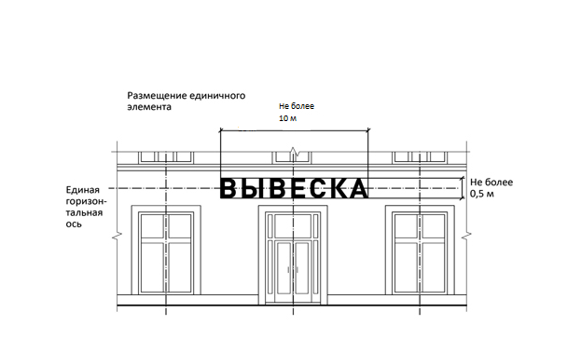

5. В пункте 6 Приложения слова "(пункт 14.2 Правил)", "(п.14.2 Правил)" заменить словами "(п.13.2 Правил)".
6. В пункте 7 Приложения слова "(пункт 14.3 Правил)", "(п.14.3 Правил)" заменить словами "(п.13.3 Правил)".
7. Пункт 8 Приложения изложить в следующей редакции:
"8. При наличии на фасаде здания козырька, информационная конструкция размещается строго в габаритах фриза козырька, если высота фриза составляет более 0,25 м; если высота фриза составляет менее 0,25м, допускается установка информационной конструкции непосредственно на козырьке (пункт 13.3.4 Правил).

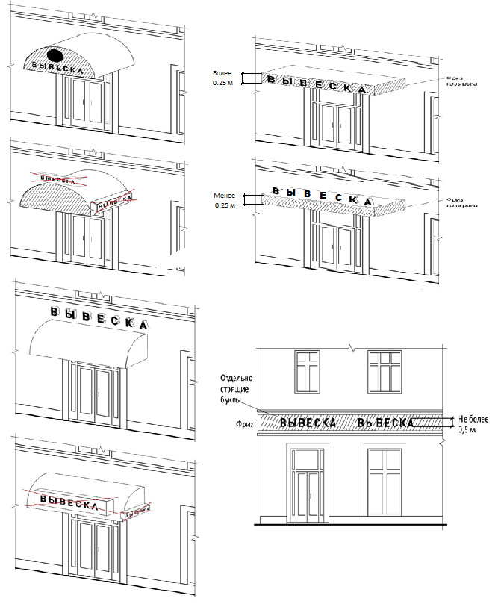

"Графическое приложение (пункт 13.3.4 Правил)"

8. Пункт 9 Приложения изложить в следующей редакции:
"9. Консольные конструкции располагаются в одной горизонтальной плоскости фасада, у арок, на границах и внешних углах зданий, строений, сооружений. Расстояние между консольными конструкциями не может быть менее 6 м.
Расстояние от уровня земли до нижнего края консольной конструкции должно быть не менее 2,50 м.
Консольная конструкция не должна находиться более чем на 0,20 м от края фасада, а ее крайняя точка лицевой стороны - на расстоянии более чем 1 м от плоскости фасада. В высоту консольная конструкция не может превышать 1 м.
При наличии на фасаде объекта настенных конструкций консольные конструкции располагаются с ними на единой горизонтальной оси (пункт 14 Правил).
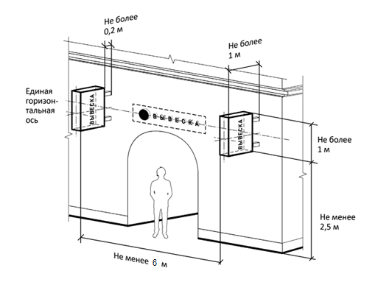
"Графическое приложение (пункт 14 Правил)"
9. Пункт 10 Приложения изложить в следующей редакции:
"10. Максимальный размер витринных конструкций (включая электронные носители-экраны (телевизоры)), размещаемых в витрине, не должен превышать половины размера остекления витрины по высоте или половины размера остекления витрины по длине (пункт 15.1 Правил).".
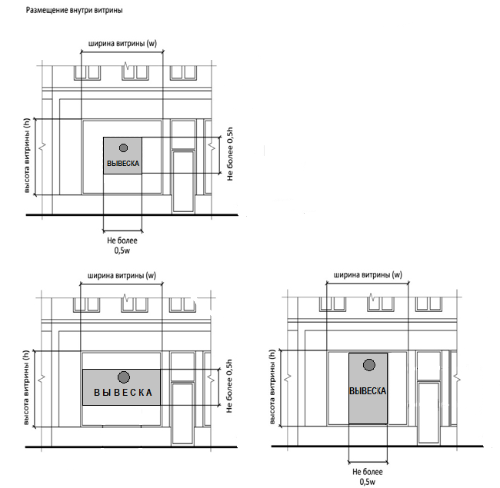
"Графическое приложение (пункт 15.1 Правил)"
10. Пункты 11, 12 Приложения исключить.
11. В пункте 13 Приложения слова "(пункт 16.3 Правил)", "(п.16.3 Правил)» заменить словами "(пункт 15.3 Правил)".
12. Пункт 14 Приложения изложить в следующей редакции:
"14. На крыше одного объекта может быть размещена только одна информационная конструкция (пункт 16.1 Правил).
Длина информационных конструкций, устанавливаемых на крыше объекта, не должна превышать половину длины фасада, по отношению к которому они размещены (пункт 16.5 Правил).
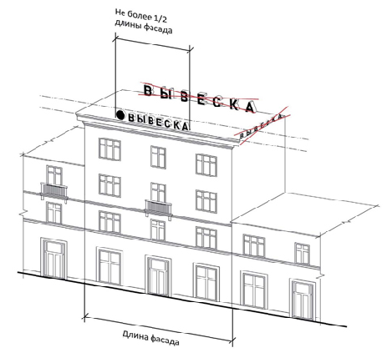
"Графическое приложение (пункты 16.1, 16.5 Правил)»

13. Пункт 15 Приложения изложить в следующей редакции:
"15. Высота информационных конструкций, размещаемых на крышах зданий, строений, сооружений, с учетом всех используемых элементов должна быть (пункт 16.4 Правил):
а) не более 1,2 м для 1-3-этажных объектов
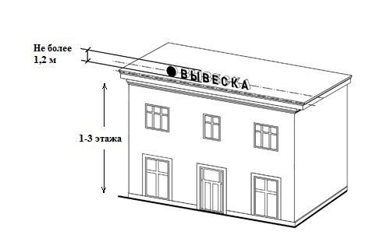
б) не более 1,5 м для 4-7-этажных объектов
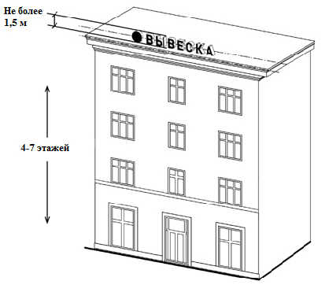
в) не более 1,8 м для 8-12-этажных объектов

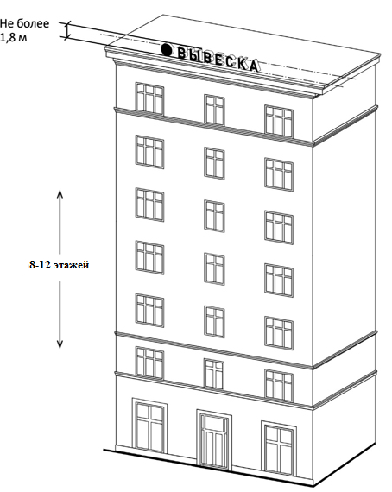
"Графическое приложение (п. 16.4 Правил)"
14. В пункте 16 Приложения слово "вывесок" заменить словами "информационных конструкций".
15. Пункт 17 Приложения исключить.
16. В пункте 18 слово "расположения" заменить словом "размещения".
17. В пункте 23 Приложения слово "возле" заменить словами "на расстоянии ближе чем 1 м от ".
18. Пункты 26, 27 Приложения исключить.
19. В пункте 28 Приложения графическую часть изложить в следующей редакции:

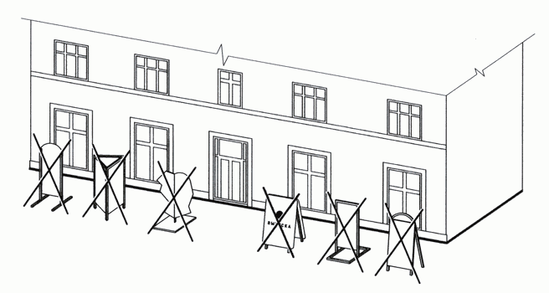
3. Опубликовать настоящее решение в официальном источнике опубликования муниципальных правовых актов городского округа Кинешма «Вестник органов местного самоуправления городского округа Кинешма».
4. Настоящее решение вступает в силу после его официального опубликования.
5. Контроль за исполнением настоящего решения возложить на постоянную комиссию по законности, обеспечению безопасности и местному самоуправлению городской Думы городского округа Кинешма (А.П. Коновалов) и заместителя главы администрации городского округа Кинешма (А.Д. Юрышев).

Глава городского округа Кинешма А.В. Пахолков

Председатель городской Думы
городского округа Кинешма М.А. Батин

